國立中興大學附屬高級中學 104學年度第1學期 高三社會組數學科 第一次段考試題
~ 共3頁 (試題卷2頁，答案卷1頁) ~ 命題教師：Mencius 審題教師：$$$
※請將答案依規定填入本答案卷的指定欄位，否則不予計分。繳卷時只須繳回答案卷→記得寫姓名座號
一、是非題 ：( 正確的敘述打○﹐錯誤的敘述打╳ ) 每題2分，共10分。
- 圓上一弦長等於半徑，則此弦所對應的圓心角恰為1弧度。
- 廣義角3.14弧度是第二象限角。
- 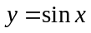的圖形對稱於直線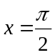。
- 已知第三象限角θ，滿足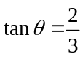，則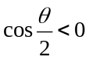。
- 將函數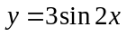的圖形向左平移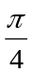單位，可得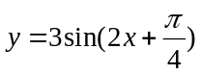的圖形﹒
※ 單選題+多重選題+填充題 答對格數之得分對照表如下：
答對格數 | 1 | 2 | 3 | 4 | 5 | 6 | 7 | 8 | 9 | 10 | 11 | 12 | 13 | 14 | 15
得分 | 8 | 16 | 24 | 32 | 38 | 44 | 50 | 56 | 62 | 68 | 74 | 78 | 82 | 86 | 90
二、單選題
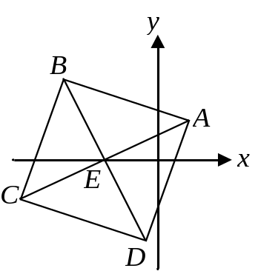
- 如右圖，已知正方形ABCD的中心為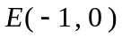，
其一邊所在的直線方程式為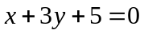，請問下列何者正確？
(A) 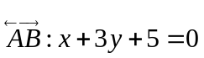 (B) 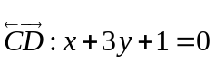
(C) 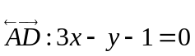 (D) 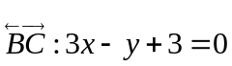 (E) 以上皆不正確
- 設為四次實係數多項式，若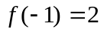，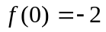，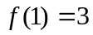，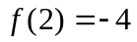，
則有關方程式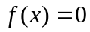的四個根，下列敘述何者正確？
(A) 4實根 (B) 3實根1虛根 (C) 2實根2虛根 (D) 4虛根 (E) 條件不足，無法判斷
- 小里做實驗，測得五筆正數的數據p，q，r，s，t，他將這五個數據以10為底分別取對數，依次得到
0.70，1.20，1.70，2.89，2.70，則下列哪一個選項正確？（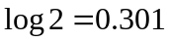，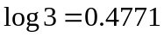，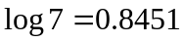）
- 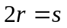 （B）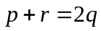 （C）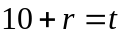 （D）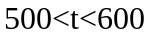 (E) 以上皆不正確
- 假設中興大學企業管理學系，第一階段篩選出的十位學生的學測成績（級分數）如下：
姓名 | 甲 | 乙 | 丙 | 丁 | 戊 | 己 | 庚 | 辛 | 壬 | 癸
國文成績 | 10 | 10 | 10 | 8 | 8 | 8 | 6 | 6 | 6 | 6
英文成績 | 13 | 13 | 13 | 10 | 10 | 10 | 7 | 7 | 7 | 7
數學成績 | 15 | 15 | 15 | 12 | 12 | 12 | 9 | 9 | 9 | 9
根據以上統計表的成績資料，下列選項何者錯誤？
(A) 數學成績的算術平均數 = (英文成績的算術平均數) + 2。
(B) 數學成績的算術平均數 = (國文成績的算數平均數)。
(C) 數學成績的標準差 = 英文成績的標準差。
(D) 國文成績的標準差 > 英文成績的標準差。
(E) 數學成績與英文成績為完全正相關。

- 某肥皂廠商欲推出一種新產品, 在上市以前以不同的單價x (單位：10元 )
調查市場的需求量y ( 單位：萬盒 )。調查結果如下。問 x 和 y 的相關係數「最接近」下列那一個值 ？
x | 8 | 9 | 10 | 11 | 12
y | 11 | 12 | 10 | 8 | 9
(Hint：可以利用相關係數的幾何意義判斷，可以不需要強加計算)
(A) −1 (B) − (C) − (D) (E)
三、多重選擇題 (每題的五個選項各自獨立，其中至少有一個選項是正確的，選出正確選項。只錯一個選項可算半對，
錯兩個或兩個以上選項不給分。)
- 關於三次多項式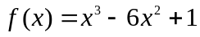，試問下列哪些選項正確 ？
(A) 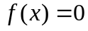有實根落在0與1之間。 (B) 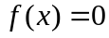有實根大於1。 (C) 有實根小於1。
(D) 有實根也有虛根。 (E) 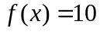有實根。
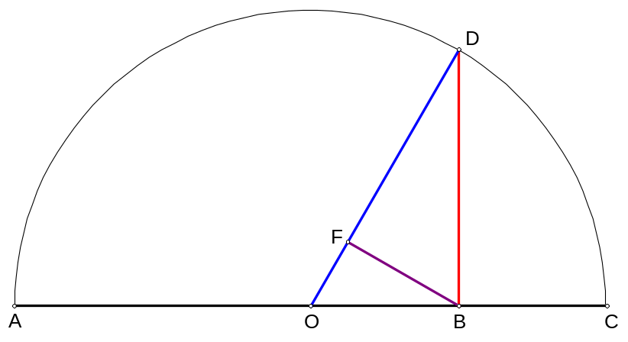
- 如右圖，已知線段長：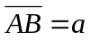，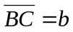，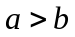。
點O是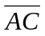的中點，以為直徑作半圓，
(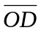是半徑)；並作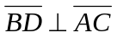，且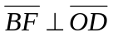。
若令線段長：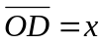，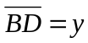，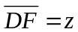，
則下列哪些選項是正確的？
(A) 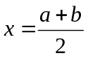 (B) 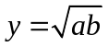 (C) 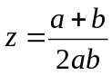
(D) a、z、b的倒數成等差
(E) 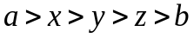 恆成立

四、填充題
8. 有一等腰三角形的頂角A為72°，試問其底角 B = 弧度。

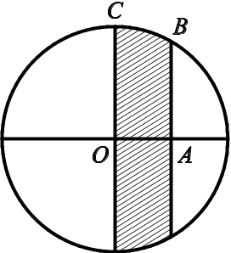
9. 如右圖，已知圓的半徑為2，直線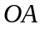分別與直線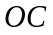及直線皆垂直，
且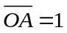，求斜線區域面積=

- 根據統計，已知投手小偉，所投出的球中有的機率會被判好球、的機率會被判壞球。打擊者小輝將好球看成壞球的機率為，將壞球看成好球的機率為。此刻正值小偉與小輝投打正面對決的時刻，小偉接獲捕手暗號，即將投出球，小輝決定「看到好球就一定會揮棒，看到壞球就一定不揮棒」。則
(1) 小輝 揮棒的機率為 。
(2) 小輝 在揮棒的條件之下，揮到好球的機率為 。

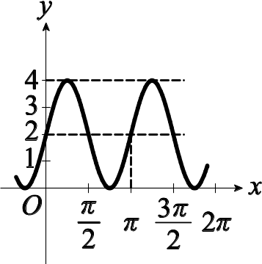
11. 若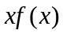除以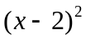的餘式為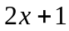，則除以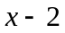的餘式為 。

12. 在5對夫婦中，任意選出4人，求「恰有一對夫婦」的選法有 種。

13. △中，為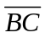邊上一點，且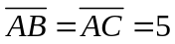，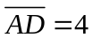，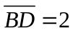，則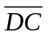的長為 。

14. 右圖為函數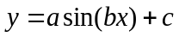的部分圖形，其中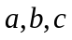為常數，且
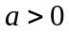，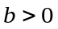，試求a+b+c之值= 。

國立中興大學附屬高級中學 104學年度第1學期 高三社會組數學科 第一次段考
數學科答案卷
班級： 二年 班 座號： 姓名：
※請將答案依規定填入本答案卷的指定欄位，否則不予計分。繳卷時只須繳回答案卷→記得寫姓名座號

一、是非題：(每題2分)

甲. | 乙. | 丙. | 丁. | 戊.

=========================================================================================
※ 單選題+多重選題+填充題 答對格數之得分對照表如下：

答對格數 | 1 | 2 | 3 | 4 | 5 | 6 | 7 | 8 | 9 | 10 | 11 | 12 | 13 | 14 | 15
得分 | 8 | 16 | 24 | 32 | 38 | 44 | 50 | 56 | 62 | 68 | 74 | 78 | 82 | 86 | 90

二、單選題：

1. | 2. | 3. | 4. | 5.

三、多重選題：

6. | 7.

四、填充題：

8. | 9. | 10.(1) | 10.(2)
11. | 12. | 13. | 14.

國立中興大學附屬高級中學 104學年度第1學期 高三社會組數學科 第一次段考
數學科答案卷
班級： 二年 班 座號： 姓名：
※請將答案依規定填入本答案卷的指定欄位，否則不予計分。繳卷時只須繳回答案卷→記得寫姓名座號

一、是非題：(每題2分)
甲. | 乙. | 丙. | 丁. | 戊.
× | ○ | ○ | × | ×

=========================================================================================
※ 單選題+多重選題+填充題 答對格數之得分對照表如下：
答對格數 | 1 | 2 | 3 | 4 | 5 | 6 | 7 | 8 | 9 | 10 | 11 | 12 | 13 | 14 | 15
得分 | 8 | 16 | 24 | 32 | 38 | 44 | 50 | 56 | 62 | 68 | 74 | 78 | 82 | 86 | 90

二、單選題：

1. | 2. | 3. | 4. | 5.
C | A | D | D | B

三、多重選題：

6. | 7.
ABCE | ABDE

四、填充題：

8. | 9. | 10.(1) | 10.(2)
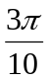 | 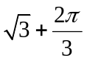 | 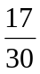 | 15/17
11. | 12. | 13. | 14.
5/2 | 120 | 9/2 | 6

